ЧЕЛЯБИНСКАЯ ОБЛАСТЬ

АДМИНИСТРАЦИЯ
ЗЛАТОУСТОВСКОГО ГОРОДСКОГО ОКРУГА
РАСПОРЯЖЕНИЕ

21.03.2024 г. | № | 703-р/АДМ
г. Златоуст
Об утверждении сводного
плана проведения в 2024 году экспертизы муниципальных правовых актов Златоустовского городского округа

В соответствии с Федеральным законом Российской Федерации
от 06.10.2003 г. № 131-ФЗ «Об общих принципах организации местного самоуправления в Российской Федерации», постановлением Администрации Златоустовского городского округа от 08.09.2014 г. № 343-П «Об утверждении порядка проведения оценки регулирующего воздействия проектов муниципальных нормативных актов Златоустовского городского округа
и экспертизы муниципальных нормативных актов Златоустовского городского округа» и в целях выявления положений необоснованно затрудняющих осуществление предпринимательской и инвестиционной деятельности
на территории Златоустовского городского округа:
1. Утвердить сводный план проведения в 2024 году экспертизы муниципальных правовых актов Златоустовского городского округа (приложение).
2. Пресс-службе Администрации Златоустовского городского округа (Валова И.А.) опубликовать настоящее распоряжение в официальных средствах массовой информации и разместить на официальном сайте Златоустовского городского округа в информационно-телекоммуникационной сети «Интернет».
3. Организацию выполнения настоящего распоряжения возложить
на первого заместителя Главы Златоустовского городского округа – начальника Экономического управления Администрации Златоустовского городского округа Сюзева А.Ю.

Рассылка: ПУ, пресс-служба, ЭУ, ОЭиП

Глава  Златоустовского городского округа | 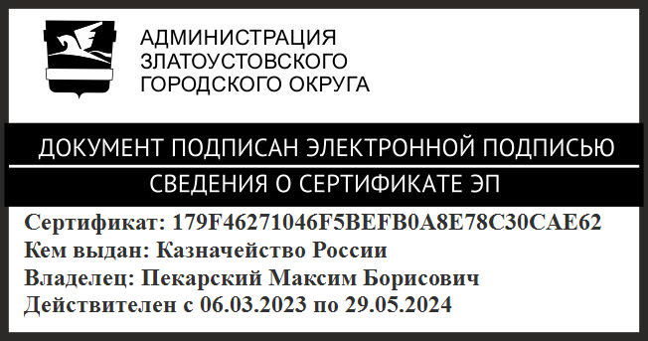 | М.Б. Пекарский

ПРИЛОЖЕНИЕ
Утверждено
распоряжением Администрации
Златоустовского городского округа
от 21.03.2024 г. № 703-р/АДМ

Сводный план
проведения в 2024 году экспертизы муниципальных правовых актов
Златоустовского городского округа

№ п/п | Наименование муниципального правового акта | Срок проведения экспертизы | Ответственный исполнитель
1. | Постановление Администрации Златоустовского городского округа  от 20.12.2022 г. № 580-П/АДМ  «Об утверждении административного регламента предоставления муниципальной услуги «Выдача разрешения на право вырубки зеленых насаждений» | До 30.06.2024 г. | Отдел экологии  и природопользования Администрации  Златоустовского городского округа
2. | Постановление Администрации Златоустовского городского округа  от 05.08.2015 г. № 305-П «Об утверждении «Положения о порядке организации  и проведения на территории Златоустовского городского округа общественных обсуждений в процессе оценки воздействия намечаемой хозяйственной и иной деятельности  на окружающую среду, которая подлежит государственной экспертизе» | До 31.12.2024 г. | Отдел экологии  и природопользования Администрации  Златоустовского городского округа

